Matériels Utilisés :
- Reste de papier bleu
- Dies étoiles (Sizzix)
- Alphabet Mini Me Collection (Docrafts)

Dans un papier blanc découper un rectangle de 24x15.5cm, puis plié en deux à 12cm.
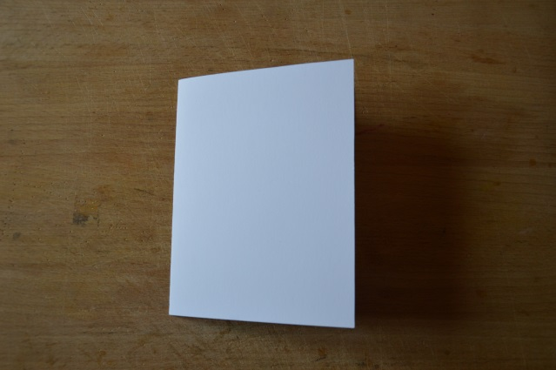
A l’aide des Dies de chez Sizzix, j’ai réalisé une succession de découpe au centre de la carte en commençant par la 2e étoile du set.
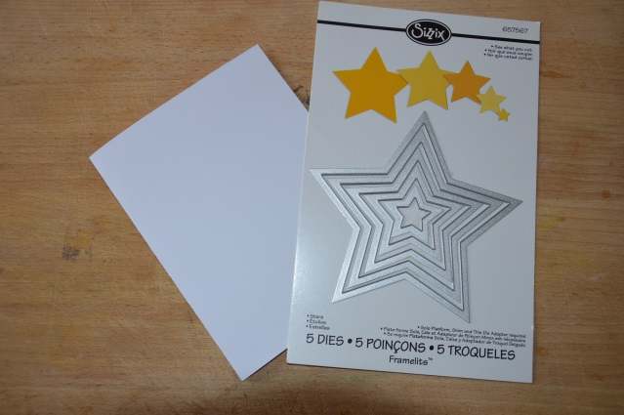
Une fois la 1ere découpe faite, j’ai collé par-dessous un rectangle de papier bleu de 10x10cm.
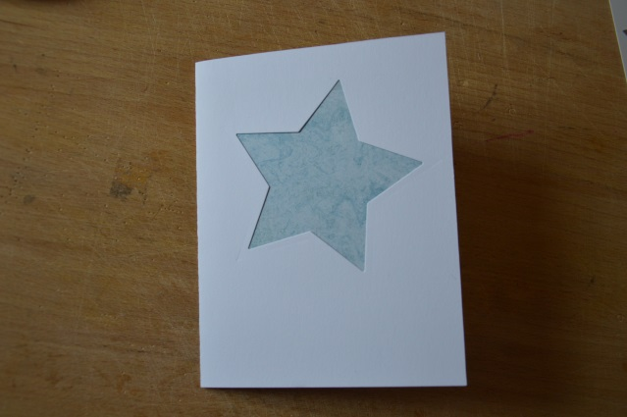
Ensuite, j’ai découpé une nouvelle étoile de taille inférieure dans la 1ere.
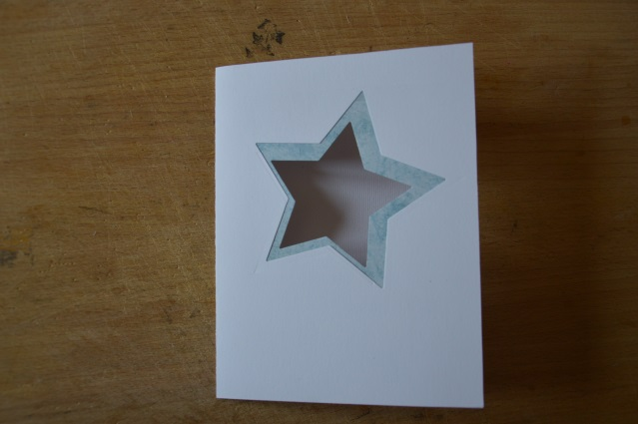
J’ai continué à remplir et découper jusqu’à avoir utilisé toutes les étoiles de la série.
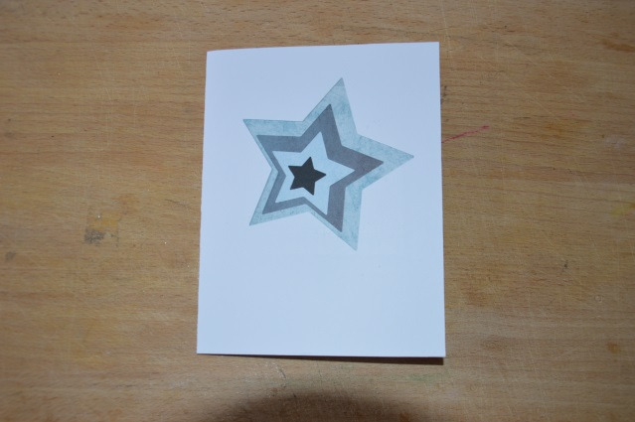
Maintenant que les découpes sont finies, j’ai ajouté un « joyeux anniversaire » avec l’alphabet de chez Docrafts.
